《数字图像处理》实验报告

姓名：孔馨怡 学号：22122128

实验1

- 任务1
  - 核心代码及讲解：
- 问题概要：
我将问题分成一下几个步骤：
    - 提取图片并处理
    - 分离每个字符所在区域并适当存储每个字符的区域图片
    - 目标文字的输入以及目标图片的生成
    - 美化部分（美化背景颜色、文字间隔等）
- 代码分段讲解：
提取图片并处理
import cv2
import numpy as np

# 读取&转灰度
image = cv2.imread('letter.jpg')
gray = cv2.cvtColor(image, cv2.COLOR_BGR2GRAY)

# 应用阈值，将图像转换为二值图像
_, thresh = cv2.threshold(gray, 128, 255, cv2.THRESH_BINARY_INV)
Tips：如果没有转化为二值图像则无法使用findContours函数提取轮廓

分离每个字符所在区域并适当存储每个字符的区域图片
# ---------------------------提取char轮廓-------------------------------
contours, _ = cv2.findContours(thresh, cv2.RETR_EXTERNAL, cv2.CHAIN_APPROX_SIMPLE)

# 创建一个空白图像来绘制轮廓（选择与原始图像相同大小）
contour_image = np.ones_like(image) * 255 # 白色背景图像
# 查看轮廓提取情况
cv2.drawContours(contour_image, contours, -1, (0, 0, 255), 2)
cv2.imshow('Contours', contour_image)
cv2.waitKey(0)
cv2.destroyAllWindows()
# ------------------------------根据轮廓截取字符图像并存储--------------------------
characters = {}
max_width = 0
max_height = 0
# 遍历每个轮廓并裁剪出对应的图像区域
for i, contour in enumerate(contours):
# 获取轮廓的边界框
x, y, w, h = cv2.boundingRect(contours[i])

# 过滤掉太小的轮廓
if w < 10 or h < 10:
continue

# 从原始图像中裁剪出轮廓区域
cropped_image = image[y:y + h, x:x + w]
# 显示裁剪后的图像
cv2.imshow(f'Cropped Image {i + 1}', cropped_image)
print("输入该字符是哪个？（输小写字母和阿拉伯数字） (回车跳过此字符): ")
key = cv2.waitKey(0) # 等待用户按键

# 判断用户输入的键
if key == 13: # 如果按下回车键，跳过当前字符
cv2.destroyWindow(f'Cropped Image {i + 1}')
continue

max_width = max(max_width, cropped_image.shape[1]) # 求最大宽度
max_height = max(max_height, cropped_image.shape[0]) # 求最大高度
# 将用户输入的键作为索引键存储裁剪的图像
characters[chr(key)] = cropped_image
cv2.destroyWindow(f'Cropped Image {i + 1}')

# 查看存储效果，这里我用的是A字母 稍微看一下效果就可以了
cv2.imshow('A', characters['a'])
cv2.waitKey(0)
cv2.destroyAllWindows()
Tips：轮廓提取不够准确要滤去较小的错误片段，且没有识别功能所以手动输入char的值并作为索引保存，这样的话想用哪个char更加方便。需要注意的是 此处裁剪的按照轮廓的矩形区域，裁剪更完整的字体
目标文字的输入以及目标图片的生成
# ----------------------生成新的图片---------------------------
# 目标文字设置
id = input('输入学号：') # 用户输入目标字符
name = input('输入名字拼音：')

# 设置字符间隔和行间距
char_spacing = 5 # 字符之间的间隔
line_spacing = 5 # 行间距

# 计算每个字符的宽度之和 目的是为了使整张图片的宽度更加美观合理
def calculate_total_width(string):
total_width = 0
for char in string:
if char in characters:
total_width += characters[char].shape[1] # 累加字符宽度
else:
print(char, '字符未找到')
return total_width

# 计算新图像的总宽度和高度
total_width = max(calculate_total_width(id),calculate_total_width(name)) + (len(id) - 1) * char_spacing + char_spacing * 4
total_height = max_height * 2 + line_spacing * 2
print('total_width:', total_width)
print('total_height:', total_height)

# 选择原图中的一个区域作为背景颜色的参考
reference_region = image[0:10, 0:10] # 选取原图的左上角10x10区域（该区域为背景原色）
background_color = np.mean(reference_region, axis=(0, 1)).astype(int) # 计算平均颜色

# 确保背景颜色为uint8
background_color = np.clip(background_color, 0, 255).astype(np.uint8)

# 创建一个空白的背景图像（使用提取的背景颜色）
new_image = np.ones((total_height, total_width, 3), dtype=np.uint8) * background_color

# --------------------------------拼接第一行学号--------------------------------
current_x = char_spacing # 从字符间隔开始
current_y = char_spacing # 从字符间隔开始
for char in id:
if char in characters:
char_image = characters[char] # 获取字符图像
char_height = char_image.shape[0]
char_width = char_image.shape[1]

# 将字符图像粘贴到新图像的指定位置
if char_width > (total_width - current_x):
char_image = cv2.resize(char_image, (total_width - current_x, char_height))

new_image[current_y:current_y + char_height, current_x:current_x + char_width] = char_image
current_x += char_width + char_spacing # 更新x坐标 加上字符间距
else:
print(char, '字符未找到')

# --------------------------------拼接第二行名字--------------------------------
current_x = char_spacing # 重置x坐标
current_y += max_height + line_spacing # 更新y坐标 加上行间距

for char in name:
if char in characters:
char_image = characters[char] # 获取字符图像
char_height = char_image.shape[0]
char_width = char_image.shape[1]

# 将字符图像粘贴到新图像的指定位置
if char_width > (total_width - current_x):
char_image = cv2.resize(char_image, (total_width - current_x, char_height))

new_image[current_y:current_y + char_height, current_x:current_x + char_width] = char_image
current_x += char_width + char_spacing # 更新x坐标 加上字符间距
else:
print(char, '字符未找到')

# 显示拼接完成的图像
cv2.imshow('New Image', new_image)
cv2.waitKey(0)
cv2.destroyAllWindows()

# 保存结果
cv2.imwrite('output_image.png', new_image)
Tips：将目标文字设置为输入的模式，更加通用。并且在输入之后计算目标字符串的所涉及到的字符宽度之和，结合字符高度和设置的间距来开创一个画布并且设置背景颜色为后续粘贴字符图片做准备。而后顺序粘贴每个小字符区域图片到画布上，并且更新坐标以继续粘贴。
美化部分（美化背景颜色、文字间隔等）
此部分在上述代码中用高亮显示，可查看，美化内容概括如下：
- 为行和字符之间设置间距
- 为空白的画布设置颜色背景，保证整个图片不突兀 更统一
这里是选取原图片的某个区域来计算平均颜色来运用
- 在粘贴图片的时候不强制将字符图片大小调整到一致，而是获取实际宽度来一一调整粘贴，这样更加美观
  - 实验结果截图
显示框截图如下：
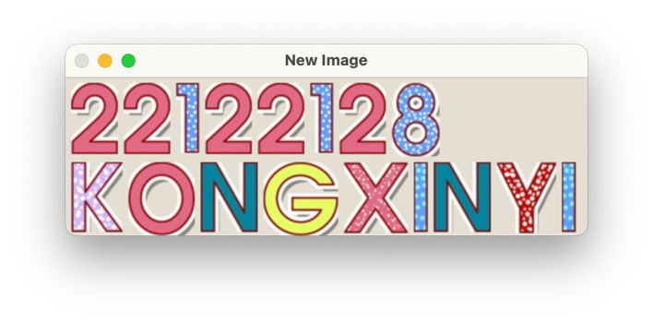
生成的原图如下：
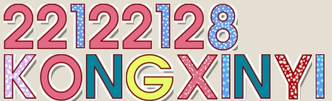
  - 实验小结
基本思想：不想死板地将每个要用的字母截取并粘贴，所以选择识别轮廓后存储所有的字符图片，这样更加通用
结果分析：在最一开始实现功能以后，为了效果更加完美 添加了很多很多的细节和美化 使得最后的成果非常美观 且通用快捷

